**Informe Programación de Algoritmos**

Integrantes: Marco Peña

Master Prommuangkao

Nicolás Garcés

Docente: George Lake

Sección: PAY1101

Fecha: 10 Julio 2019

**Presentación Del Caso**

La línea aérea “Flash”, necesita desarrollar un sistema que permita controlar la venta de pasajes.

El sistema debe permitir las siguientes funciones:

* Compra de pasajes
* Mostrar ubicación disponibles
* Ver listado de pasajeros
* Buscar pasajero
* Reasignar asiento
* Mostrar ganancias totales

**Compra de pasajes:**

El sistema debe pedir al cliente que ingrese la cantidad de pasajes que quieren comprar. Una vez que ya ha ingresado la cantidad de pasajes, se validará que la cantidad ingresada esté dentro de los valores válidos. Se desplegarán una tabla donde mostrará las ubicaciones disponibles. “X” significa que esa ubicación ya esta ocupada.

Si el cliente selecciona un puesto que ya esta vendido, se mostrará una mensaje en la pantalla que el asiento ya esta comprado.

Cuando el cliente selecciona el asiento, se debe registrar el RUT de cada persona que ocupa el asiento. El RUT se registra de forma numérica y sin punto ni guión.

Cuando termine el proceso se mostrará un mensaje que indicará que la operación ha sido realizada correctamente.

**Mostrar ubicaciones disponibles:**

El sistema desplegará el estado actual de la venta de pasajes, dando la posibilidad de que algunos clientes puedan ver la disponibilidad de pasajes.

**Ver listado de pasajeros:**

El sistema podrá mostrar el listado de pasajeros por orden de RUT, de forma ordenado de menor a mayor de manera que la persona pueda ver la lista.

**Buscar pasajero:**

Debe ingresar el RUT El sistema verificará. Si el RUT existe en el listado de pasajeros el sistema deberá informar a través de un mensaje adecuado.

**Reasignar asiento:**

En caso de que una persona lo desee, podrá asignar su asiento a otra persona, para ello se deberá ingresar el rut de la nueva persona y se le asignará el asiento.

**Mostrar ganancias totales:**

Se calculará el total ganado por pasajes. y se desplegará en forma de tabla

**Solución propuesta:**

Nuestra solución consta de 3 partes.

La primera parte es definición de arreglos y variables vitales para el funcionamiento del programa en cuestión.

Este programa consta de de 7 funciones las cuales son: 1. Imprimir el avión en pantalla para que el cliente pueda ver los asientos disponibles del avión. 2. Ordena la lista de pasajeros donde se guardan sus respectivos Ruts y esta función imprime la lista de menor a mayor. 3. Transforma la letra que se digita (A-F) y los transforma en números para que el programa detecte su rango numérico. 4. Busca Ruts en la lista de pasajeros y si lo encuentra imprime un mensaje haciendo saber que el pasajero está en el avión, de lo contrario, imprimirá un mensaje diciendo que el pasajero no está registrado en el avión. 5. Esta función va de la mano con la función 3 ya que el valor numérico que retorna la función 3, esta la transforma en “0” ,”1”,” 2”,” 3”, “4”, ó “5” y es retornado co respectivamente. 6. Muestra la venta actual de la aerolínea. 7. Esta función sirve para reasignar un asiento en el avión. Primero pide el rut que se desea reasignar, luego este se cambia por el rut anterior.

La tercera parte, es el programa en sí. Básicamente es un ciclo, este no detendrá su función hasta que no se digite “7” en el menú principal. Esta parte se subdivide en las opciones que tiene el programa.

La primera opción se basa en entrada de datos, la cual es utilizada para vender pasajes. El usuario le pedirá al cliente la cantidad de entradas que desea comprar, luego de esto, se desplegará una pantalla que le muestra el avión al cliente, el cual elegirá el asiento que desea. Luego de esto se le pedirá el rut para guardarlo en un arreglo.

La segunda opción es para mostrar por pantalla la disponibilidad del avión, para hacer esto, se llama a la función predefinida para que haga esto.

La tercera opción está destinada a buscar ruts registrados en el avión y si un rut está en el avión, el programa mostrará un mensajes diciendo que el pasajero está en el este, de lo contrario, se mostrará un mensaje diciendo que el pasajero no está registrado en el avión.

La cuarta opción es para buscar ruts en el avión y si el rut que se está buscando, está en el avión, el programa mostrará un mensaje que diga que el rut está registrado.

La quinta opción es para reasignar un asiento, esto quiere decir, que si un cliente quiere dar su asiento a otro cliente, entonces, se le pide el rut y luego de esto se le pedirá el rut de la nueva persona.

La sexta opción es para mostrar por pantalla las ventas y las ganacias del dia.

La séptima opción es para salir del programa.

**Evidencias de ejecución del programa en Python**

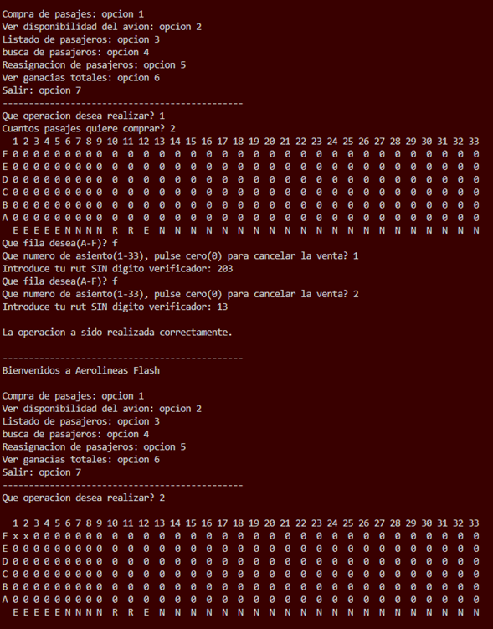

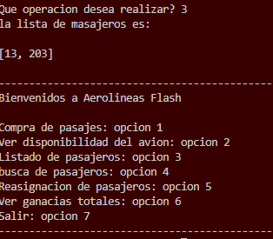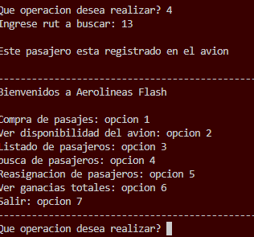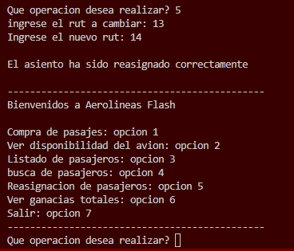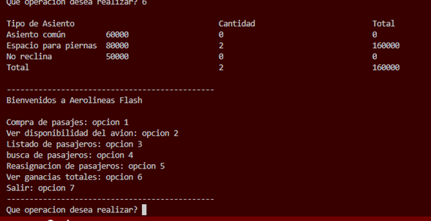

**Conclusión:**

En relación con lo ya expuesto en este informe, y a la solución que hemos desarrollado para la problemática requerida por la aerolínea “Flash”, hemos podido concretar el programa, con todo que se nos ha encargado de incluir en este (con arreglos, declaración de variables y funciones) para el correcto funcionamiento de este mismo.

Fue entretenido y interesante poder hacer este programa, al principio fue difícil pensar cómo hacerlo pero con el tiempo se nos fueron abriendo las puertas de la mente y finalmente se pudo concretar el programa.